Einige Augenblicke Advent
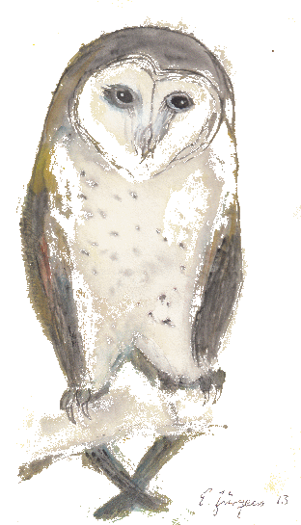

Advent heißt, die Liebe Gottes
immer wieder neu in seinem
Leben zu erwarten.
(lat.: adventus domini: wörtl.: Ankunft des Herrn
Ankunft Gottes (seiner Liebe) auf Erden.)

Ein ganz persönliches Geschenk für Sie:
Einige Augenblicke Advent
Anleitung:
1. Brühen Sie sich eine leckere Tasse Tee
2. Suchen Sie sich Ihren Lieblingssitzplatz
3. Machen Sie es sich gemütlich
4. Zünden Sie die Kerze an
5. Entspannen sie einige Augenblicke
6. Lesen sie die kleine fabelhafte Geschichte
auf der Rückseite dieses Blattes
7. Knabbern sie das knusprige Gebäck
8. Machen Sie sich einige persönliche
Gedanken zu der Geschichte
fertig: Sie erleben Advent
Überreicht mit ganz lieben Grüßen
und Segenswünschen zur Advents-
und Weihnachtszeit von

selbst anderen diese Freude bereiten:
www.saron.de/advent

